**Промежуточная аттестация по информатике за курс 7 класса**

**Вариант 1.**

**Часть А**

**А1.** Считая, что каждый символ кодируется одним байтом, определите, чему равен информационный объем следующего высказывания *Алексея Толстого*:

**Не ошибается тот, кто ничего не делает, хотя это и есть его основная ошибка.**

1)123 байта 2) 608 бит 3) 512 бит 4) 8 Кбайт

**А2.** Статья, набранная на компьютере, содержит 32 страницы, на каждой странице 40 строк, в каждой строке 48 символов. Определите размер статьи в которой каждый символ кодируется 16 битами.

1) 60 Кбайт 2) 480 байт 3) 960 байт 4) 120 Кбайт

**А3.** Разрешающая способность монитора

1. Количество точек, из которых оно складывается
2. Растровое изображение
3. Пиксель

**А4.** Какая диаграмма соответствует логической связке «И» в поисковом запросе?

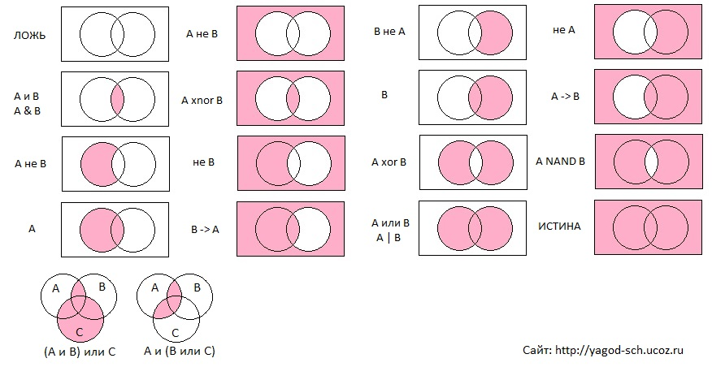

а)

б)

в)

**Часть В**

**В1.** Приведены запросы к поисковому серверу. Для каждого запроса указан его код – соответствующая буква от А до Г. Запишите, коды запросов слева направо в порядке **убывания** количества страниц, которые нашёл поисковый сервер по каждому запросу. По всем запросам было найдено разное количество страниц. Для обозначения логической операции «ИЛИ» в запросе используется символ «**|**», а для логической операции «И» – символ «**&**».

А: Баскетбол  
Б: Футбол & Баскетбол & Волейбол  
В: Волейбол | Баскетбол  
Г: Футбол | Баскетбол | Волейбол

**В2.** Вы работали с каталогом: **С:\Документы\Интернет\Компьютерные игры**

Сначала вы поднялись на один уровень вверх, затем спустился в каталог Стратегии, затем спустился в каталог Starcraft. Запишите полный путь каталога, в котором вы оказались.

1) С:\Стратегии\ Starcraft

2) С:\Документы\Стратегии\ Starcraft

3) С:\Документы\Интернет\Стратегии\ Starcraft

4) С:\Документы\Стратегии\ Starcraft \ Компьютерные игры

**Часть С**

**С1.** Рассказ, набранный на компьютере, содержит 4 страницы, на каждой странице 48 строк, в каждой строке 64 символа. Определите информационный объём рассказа в Кбайтах в кодировке KOI8-R, в которой каждый символ кодируется 8 битами.

**С2.** Файл размером 4096 байт передаётся через некоторое соединение за 8 секунд. Определите время в секундах, за которое можно передать через то же самое соединение файл размером 8 Кбайт.

В ответе укажите одно число время в секундах.

**Промежуточная аттестация по информатике за курс 7 класса**

**Вариант 2**

**Часть А**

**А1.** Статья, набранная на компьютере, содержит 24 страницы, на каждой странице 40 строк, в каждой строке 64 символа. Определите размер статьи в кодировке КОИ-8, в которой каждый символ кодируется 8 битами.

1) 1920 байт 2) 960 байт 3) 60 Кбайт 4) 240 Кбайт

**А2.** Считая, что каждый символ кодируется одним байтом, определите, чему равен информационный объем следующего высказывания *Рене Декарта*:

**Я мыслю, следовательно, существую.**

1) 28 бит 2) 272 бита 3) 32 Кбайта 4) 34 бита

**А3.** Текстовая информация – это:

1. информация, представленная в устной форме;
2. информация, представленная в письменной форме;
3. информация, представления в виде графических символов.

**А4.** Какая диаграмма соответствует логической связке «ИЛИ» в поисковом запросе?



а)

в)

б)

**Часть В**

**В1.** Приведены запросы к поисковому серверу. Для каждого запроса указан его код – соответствующая буква от А до Г. Запишите коды запросов слева направо в порядке **возрастания** количества страниц, которые нашёл поисковый сервер по каждому запросу. По всем запросам было найдено разное количество страниц. Для обозначения логической операции «ИЛИ» в запросе используется символ «**|**», а для логической операции «И» – символ «**&**».

A: Сыр & Ворона & Лисица  
Б: Ворона | Сыр | Лисица  
B: Ворона | Сыр  
Г: Ворона & Лисица

**В2.** Пользователь работал с файлом **C:\Class\9b\Pascal\task.pas**. Затем он поднялся на один уровень вверх, создал каталог **Homework**, в нём создал ещё один каталог **Program** и переместил в него файл. Каким стало полное имя этого файла после перемещения?

1) C:\Class\Homework\Program\task.pas   
2) C:\Class\9b\Homework\Program\task.pas   
3) C:\Class\Pascal\Homework\Program\task.pas

4) C:\Class\9b\Pascal\Homework\Program\task.pas

**Часть С**

**С1.** Рассказ, набранный на компьютере, содержит 4 страницы, на каждой странице 30 строк, в каждой строке 34 символа. Определите информационный объём рассказа в Кбайтах в кодировке Unicode, в которой каждый символ кодируется 16 битами.

**С2.** Файл размером 3072 байта передаётся через некоторое соединение за 8 секунд. Определите время в секундах, за которое можно передать через то же самое соединение файл размером 4 Кбайт.

В ответе укажите одно число время в секундах.